UCHWAŁA Nr XXXIV/ /2022
RADY POWIATU w OSTRÓDZIE
z dnia……...... 2022 r.

w sprawie wyrażenia zgody na użyczenie nieruchomości

Na podstawie art.11 ust. 2 w związku z art. 13 ust. 1, 23 ust. 1 pkt 7a i art. 25b ustawy z dnia 21 sierpnia 1997 roku o gospodarce nieruchomościami ( Dz. U. z 2021 r.,
poz. 1899 ze zmianami) Rada Powiatu uchwala, co następuje:

§ 1
- Wyraża się zgodę na przekazanie w użyczenie od dnia 1 stycznia 2023 r. na rzecz Morąskiego Stowarzyszenia Wspierania Rodzin z siedzibą w Morągu, niżej wymienionych nieruchomości położonych w obrębie Nr 1 m. Morąg przy ul. Żeromskiego 19:
- udziału 871/1000 cz. w zabudowanej nieruchomości oznaczonej wg ewidencji gruntów jako działka Nr 192/5 o pow. 0,0832 ha, posiadającej urządzoną księgę wieczystą
Nr EL2O/00032992/2,
- część nieruchomości oznaczonej wg ewidencji gruntów jako działka Nr 192/12 o pow. 1,7552 ha, posiadającej urządzoną księgę wieczystą Nr EL2O/00021515/6 - zgodnie z załącznikiem graficznym.

- Nieruchomości przekazuje się w celu wykonywania zadania publicznego w zakresie wspierania rodziny i pieczy zastępczej, polegającego na prowadzeniu całodobowych placówek opiekuńczo-wychowawczych.

§ 2
Umowa zostanie zawarta na czas określony- do dnia 31 grudnia 2027 r.

§ 3
Wykonanie uchwały powierza się Zarządowi Powiatu.

§ 4
Uchwała wchodzi w życie z dniem podjęcia i podlega podaniu do publicznej wiadomości.

UZASADNIENIE

Zgodnie z art. 23 ust. 1 pkt 7a ustawy z dnia 21 sierpnia 1997 roku o gospodarce nieruchomościami (Dz. U. z 2021 r., poz. 1899 ze zmianami) zawieranie umów dzierżawy, najmu lub użyczenia na czas oznaczony dłuższy niż 3 lata lub czas nieoznaczony wymaga zgody Rady Powiatu. Zgoda jest wymagana również w przypadku, gdy po umowie zawartej na czas oznaczony do 3 lat strony zawierają kolejne umowy, których przedmiotem jest ta sama nieruchomość.
Nieruchomości będące przedmiotem niniejszej uchwały użytkowane są przez Morąskie Stowarzyszenie Wspierania Rodzin z siedzibą w Morągu, na podstawie umowy użyczenia nieruchomości, zawartej na czas określony - do dnia 31.12.2022 r.
W wyniku przeprowadzonego konkursu ofert na wykonanie zadania publicznego w zakresie wspierania rodziny i systemu pieczy zastępczej z ww. Stowarzyszeniem została podpisana umowa o realizację zadania publicznego - prowadzenie całodobowych placówek opiekuńczo-wychowawczych na terenie powiatu ostródzkiego. Umowa została zawarta na czas określony do dnia 31 grudnia 2027 r. Powierzone zadania Stowarzyszenie realizuje w oparciu
o nieruchomości będące przedmiotem niniejszej uchwały.
Mając powyższe na uwadze Zarząd Powiatu przedkłada niniejszy projekt uchwały.

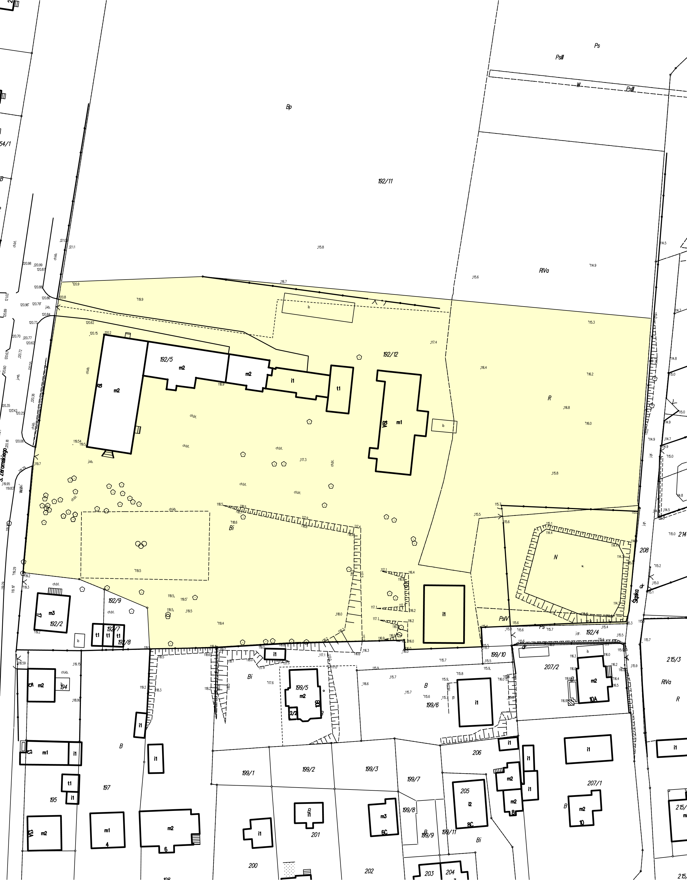
3 lokale mieszkalne wyłączone z przekazania
1 lokal mieszkalny wyłączony z przekazania
4 garaże blaszane wyłączone z przekazania
Miasto Morąg
Obręb nr 1
Załącznik
do Uchwały Nr XXXIV/…./2022
Rady Powiatu w Ostródzie
z dnia 29 grudnia 2022 r.

